`

*Artur Ptaszek*

Wykorzystanie Google Maps API do prezentacji geoznacznikowanych danych multimedialnych

Spis Treści

Wstęp 3

1 Teoria 4

1.1 Opis dostępnych formatów pozwalających zapisanie danych geolokalizacyjnych 4

1.1.1 GeoJSON 4

1.1.2 Keyhole Markup Language (KML) 5

1.1.3 GPS Exchange Format 5

1.1.4 EXIF 6

1.2 Optymalizacja zapytań 8

1.2.1 Opis problemu 8

1.2.2 Grupowanie znaczników 8

1.2.3 Indeksowanie 9

1.2.4 GeoHash 11

1.2.5 Indeksowanie przy pomocy geohash’ów w aplikacji 14

1.3 Single Page Application (SPA) 15

1.4 MVC 15

1.5 Logowanie tokenowe 15

1.6 ImageMagick 17

1.7 Prezentacja systemów map 18

1.7.1 Google Maps 18

1.7.2 Apple Maps 19

1.7.3 Yandex Maps 20

1.7.4 Google Earth 21

1.7.5 Bing Maps 21

1.7.6 Open Street Maps 22

1.7.7 MapQuest 22

1.8 Użyteczność aplikacji internetowych 23

1.8.1 Heurystyki 25

1.8.2 Śledzenie kliknięć 29

1.8.3 Testy A/B 29

1.8.4 Zdalne badania z użytkownikami 30

1.8.5 Metoda śledzenia oka 30

2 Aplikacja 31

2.1 Technologie 31

2.1.1 Wymagania funkcjonalne 32

2.2 Wymagania niefunkcjonalne 33

2.3 Analiza wykonanych prac 33

2.4 Opis aplikacji 33

2.4.1 Strona logowania 34

2.4.2 Ekran główny 35

2.4.3 Widok listy 37

2.4.4 Widok szczegółów dokumentu 38

3 Bibliografia 40

# Wstęp

Praca porusza temat użyteczności w kontekście aplikacji zbudowanych przy pomocy Google Maps API. Została podzielona na 3 rozdziały. Na te potrzeby została stworzona aplikacja, której analiza użyteczności zostanie przeprowadzona w ramach tej pracy.

Pierwszy rozdział opisuje teorię niezbędną do zrozumienia kolejnych części. Przedstawione zostały formaty zapisu danych geolokalizacyjnych dostępne na rynku, by przy ich pomocy zdecydować o formacie interpretowania plików geolokalizacyjnych, a także o ich składowaniu. Rozdział pierwszy traktuje o indeksowaniu danych, optymalizacji zapytań baz danych. Elementy te są niezwykle ważne dla aplikacji zorientowanych na najwyższą użyteczność. System został zaprojektowany jako aplikacja SPA, dlatego pojęcia związane z tym typem aplikacji także zostały poruszone. Przeprowadzona została analiza rozwiązań konkurencyjnych do Google Maps.

Rozdział drugi przedstawia aplikację, której analiza zostanie przeprowadzona w rozdziale trzecim. Po krótce opisane zostały wykorzystane technologie, napędzające aplikację. Spisane zostały wymagania funkcjonalne i niefunkcjonalne w celu określenia zakresu działania aplikacji. Szczegółowo zostały opisane ekrany systemu wraz z licznymi zrzutami ekranu.

Rozdział trzeci traktuje o użyteczności w ramach poprzednio stworzonej aplikacji. Dogłębnie przy pomocy heurystyk opisuje każdy ekran. Pod koniec rozdziału są opisane wnioski z badania.

# Teoria

## Opis dostępnych formatów pozwalających zapisanie danych geolokalizacyjnych

### GeoJSON

Jest otwartym formatem dla zapisu kolekcji prostych geograficznych elementów z użyciem JSON. Elementy zawierają punkty (lokalizacja GPS lub jeden konkretny obiekt), linie (całe ulice, autostrady), wielokąty (państwa, dzielnice, miasta) lub kolekcje wyżej wymienionych elementów.

Format ten jest rozwijany przez grupę Internetową i programistów w przeciwieństwie do innych standardów GIS[1]

1. { "type": "FeatureCollection",
2. "features": [
3. { "type": "Feature",
4. "geometry": {"type": "Point", "coordinates": [102.0, 0.5]},
5. "properties": {"prop0": "value0"}
6. },
7. { "type": "Feature",
8. "geometry": {
9. "type": "LineString",
10. "coordinates": [
11. [102.0, 0.0], [103.0, 1.0], [104.0, 0.0], [105.0, 1.0]
12. ]
13. },
14. "properties": {
15. "prop0": "value0",
16. "prop1": 0.0
17. }
18. },
19. { "type": "Feature",
20. "geometry": {
21. "type": "Polygon",
22. "coordinates": [
23. [ [100.0, 0.0], [101.0, 0.0], [101.0, 1.0],
24. [100.0, 1.0], [100.0, 0.0] ]
25. ]
26. },
27. "properties": {
28. "prop0": "value0",
29. "prop1": {"this": "that"}
30. }
31. }
32. ]
33. }

Listing Przykładowy plik GeoJSON

### Keyhole Markup Language (KML)

Język znaczników oparty na XML-u, otwarty standard zatwierdzony przez Open Geospatial Consortium pozwalający na wizualizację trójwymiarowych danych przestrzennych.

Wykorzystywany jest m.in. w aplikacjach Google Earth, Google Maps, Bing Maps, Flickr, NASA World Wind oraz Wikimapie.

Słowo Keyhole pochodzi od nazwy programu, który ewoluował do Google Earth, a który nazywał się tak przed przejęciem firmy Keyhole Inc przez Google w 2004 roku.

Można się również spotkać z plikami o rozszerzeniu KMZ. Są to pliki KML poddane kompresji ZIP. Oprócz samego dokumentu KML w tak spakowanym pliku KMZ mogą znajdować się obrazy satelitarne, ikony, modele 3D.

1. **<?xml** version="1.0" encoding="utf-8"**?>**
2. **<kml** xmlns="http://www.opengis.net/kml/2.2"**>**
3. **<Placemark>**
4. **<name>**My office**</name>**
5. **<description>**This is the location of my office.**</description>**
6. **<Point>**
7. **<coordinates>**-122.087461,37.422069**</coordinates>**
8. **</Point>**
9. **</Placemark>**
10. **</kml>**

Listing Przykładowy plik KML

### GPS Exchange Format

Zaprojektowana XML Schema do zapisu najczęściej używanych danych GPS dla aplikacji. Potrafi opisywać punkty, drogi i trasy. Format jest otwarty i może być wykorzystywany bez opłat licencyjnych. Dane lokalizacji i opcjonalnie czas oraz inne informacje) są zapisane przy pomocy znaczników i mogą być wymieniane między różnymi urządzeniami GPS. Najczęściej aplikacje wykorzystują ten format do przedstawiania danych geolokalizacyjnych na różnych mapach i pokazujących różne typy danych, przykładowo geoznacznikowanie obrazów.

1. **<?xml** version="1.0" encoding="UTF-8" standalone="no" **?>**
3. **<gpx** xmlns="http://www.topografix.com/GPX/1/1" xmlns:gpxx="http://www.garmin.com/xmlschemas/GpxExtensions/v3" xmlns:gpxtpx="http://www.garmin.com/xmlschemas/TrackPointExtension/v1" creator="Oregon 400t" version="1.1" xmlns:xsi="http://www.w3.org/2001/XMLSchema-instance" xsi:schemaLocation="http://www.topografix.com/GPX/1/1 http://www.topografix.com/GPX/1/1/gpx.xsd http://www.garmin.com/xmlschemas/GpxExtensions/v3 http://www.garmin.com/xmlschemas/GpxExtensionsv3.xsd http://www.garmin.com/xmlschemas/TrackPointExtension/v1 http://www.garmin.com/xmlschemas/TrackPointExtensionv1.xsd"**>**
4. **<metadata>**
5. **<link** href="http://www.garmin.com"**>**
6. **<text>**Garmin International**</text>**
7. **</link>**
8. **<time>**2009-10-17T22:58:43Z**</time>**
9. **</metadata>**
10. **<trk>**
11. **<name>**Example GPX Document**</name>**
12. **<trkseg>**
13. **<trkpt** lat="47.644548" lon="-122.326897"**>**
14. **<ele>**4.46**</ele>**
15. **<time>**2009-10-17T18:37:26Z**</time>**
16. **</trkpt>**
17. **</trkseg>**
18. **</trk>**
19. **</gpx>**

Listing Przykładowy plik GPX

### EXIF

Standard metadanych dla plików z obrazkami. Jest on obsługiwany przez większość aparatów cyfrowych i oprogramowania graficznego, a także przez systemy operacyjne.

Pozwala on na przechowanie w pliku graficznym danych o parametrach:

* nazwę aparatu, którym wykonano zdjęcie
* ustawienia aparatu, takie jak czas naświetlenia, wartość przysłony, czułość matrycy w ISO czy ogniskowa obiektywu oraz położenie aparatu (pionowe/poziome)
* datę wykonania zdjęcia oraz przetworzenia na postać cyfrową
* informację o prawach autorskich (przeważnie dodawaną w post-processingu, niewiele aparatów dodaje ją automatycznie)
* miniaturkę obrazka
* rozdzielczość w pikselach
* sposób pomiaru światła przez aparat
* współrzędne GPS miejsca wykonania zdjęcia

1. exif:ColorSpace: 1
2. exif:ComponentsConfiguration: 1, 2, 3, 0
3. exif:DateTime: 2014:08:02 13:06:51
4. exif:DateTimeDigitized: 2014:08:02 13:06:51
5. exif:DateTimeOriginal: 2014:08:02 13:06:51
6. exif:ExifImageLength: 1920
7. exif:ExifImageWidth: 2560
8. exif:ExifOffset: 224
9. exif:ExifVersion: 48, 50, 50, 48
10. exif:ExposureBiasValue: 0/10
11. exif:ExposureMode: 0
12. exif:ExposureProgram: 3
13. exif:ExposureTime: 1/1702
14. exif:Flash: 1
15. exif:FlashPixVersion: 48, 49, 48, 48
16. exif:FNumber: 26/10
17. exif:FocalLength: 331/100
18. exif:ImageLength: 1920
19. exif:ImageWidth: 2560
20. exif:InteroperabilityOffset: 706
21. exif:ISOSpeedRatings: 50
22. exif:Make: SAMSUNG
23. exif:MakerNote: 7, 0, 1, 0, 7, 0, 4, 0, 0, 0, 48, 49, 48, 48, 2, 0, 4, 0, 1, 0, 0, 0, 0, 32, 1, 0, 12, 0, 4, 0, 1, 0, 0, 0, 0, 0, 0, 0, 16, 0, 5, 0, 1, 0, 0, 0, 90, 0, 0, 0, 64, 0, 4, 0, 1, 0, 0, 0, 0, 0, 0, 0, 80, 0, 4, 0, 1, 0, 0, 0, 1, 0, 0, 0, 0, 1, 3, 0, 1, 0, 0, 0, 0, 0, 0, 0, 0, 0, 0, 0, 0, 0, 0, 0, 0, 0, 0, 0
24. exif:MaxApertureValue: 276/100
25. exif:MeteringMode: 1
26. exif:Model: GT-I8260
27. exif:Orientation: 1
28. exif:ResolutionUnit: 2
29. exif:SceneCaptureType: 0
30. exif:Software: I8260XXAMG2
31. exif:thumbnail:Compression: 6
32. exif:thumbnail:ImageLength: 240
33. exif:thumbnail:ImageWidth: 320
34. exif:thumbnail:InteroperabilityIndex: R98
35. exif:thumbnail:InteroperabilityVersion: 48, 49, 48, 48
36. exif:thumbnail:JPEGInterchangeFormat: 866
37. exif:thumbnail:JPEGInterchangeFormatLength: 11594
38. exif:thumbnail:Orientation: 1
39. exif:thumbnail:ResolutionUnit: 2
40. exif:thumbnail:XResolution: 72/1
41. exif:thumbnail:YResolution: 72/1
42. exif:UserComment: 65, 83, 67, 73, 73, 0, 0, 0, 85, 115, 101, 114, 32, 99, 111, 109, 109, 101, 110, 116, 115, 0
43. exif:WhiteBalance: 0
44. exif:XResolution: 72/1
45. exif:YCbCrPositioning: 1
46. exif:YResolution: 72/1

Listing Przykładowe dane EXIF

## Optymalizacja zapytań

### Opis problemu

Posiadając wielką ilość danych geolokalizacyjnych bardzo szybko można doprowadzić do wielkiego problemu wydajnościowego zarówno po stronie serwera, a także klienta. Zapytania do bazy danych będą wydłużały czas potrzebny do otrzymania danych przez co serwer nie odpowie w rozsądnym dla użytkownika końcowego czasie. Jeszcze gorzej jest po stronie klienta, gdzie trzeba wymyślić rozwiązanie, które nie będzie wyświetlało każdego dodanego znacznika, ponieważ nie tyle co będzie wpływać na wydajność interfejsu, ale także na komfort korzystania z aplikacji.

### Grupowanie znaczników

Wielka ilość danych, które powinny być wyświetlone na mapie można grupować. Jest to powszechna praktyka, z której korzysta wiele serwisów przedstawiające dane na mapie. Przykład pokazany na Zrzut ekranu 8 przedstawia mapę Wrocławia oddaloną, która wokół Dworca głównego nie posiada wielu punktów. W miarę zwiększania skali odkrywają się elementy, które przez Google zostały uznane jako mniej atrakcyjne i widoczne jedynie przy większej szczegółowości mapy. Przypadek ten został przedstawiony na Zrzut ekranu 9.

Zabieg ten pozwala na jaśniejsze przedstawienie danych posiadanych przez Google użytkownikowi, dla którego naturalne jest to co się stało, a dla inżynierów łatwiej jest pokazać mniejszą ilość elementów na mapie.

Metoda ta umożliwia użytkownikom biznesowym na pozycjonowanie swoich punktów na mapie np. przez mechanizm bidowania, który pozwala punktom rywalizować. Ten dokument nie będzie poruszał dokładnie tego zagadnienia, ale warto wspomnieć o takiej możliwości.



Zrzut ekranu . Dworzec główny przy mniejszym powiększeniu



Zrzut ekranu . Dworzec główny przy większym powiększeniu

### Indeksowanie

Indeks w kontekście materiałów pisanych jest to spis pojęć występujących w danym dokumencie. Głównym zadaniem takiego indeksu jest przyspieszenie wyszukiwania fraz w książce. Zrzut ekranu 10 przedstawia przykład takiego indeksu. Wszystkie pojęcia są posortowane alfabetycznie i obok każdego są podane numery stron, na których one występują. Jak widać jest to bardzo dobrze uporządkowany spis, który podsumowuje ważniejsze frazy w książce.



Zrzut ekranu . Indeks książki "Nauka masażu w Weekend" Nitya Lacroix

W jaki sposób użytkownik korzysta z indeksu i jaki jest zysk czasowy?

Najjaśniejszym sposobem będzie przedstawienie w postaci kroków:

1. Szukam frazy serce w książce
2. Nawiguję do indeksu i szukam grupy fraz na literę S
3. Patrzę na pierwszą pozycję
4. Dowiaduję się, że interesująca mnie fraza występuje na stronie 17 i 31
5. Nawiguję do tych stron

W ten bardzo optymalny sposób użytkownik dotarł do interesującego go zagadnienia.

Jak by to wyglądało bez stworzonego indeksu?

1. Zaczynam przeszukiwanie od strony nr 1
2. Sprawdzam każde słowo aż do strony 17
3. Znajduje słowo serce
4. Nie mam pewności czy dalej coś istnieje w książce dotyczące tego zagadnienia, dlatego kontynuuje przeszukiwanie
5. Docieram do strony 31
6. Nie mając pewności dalej przeszukuje
7. Docieram do końca książki

Na pierwszy rzut oka widać, że pierwszy algorytm jest mniej kosztowny. Nie zmusza użytkownika do przeszukania wszystkich danych w celu odnalezienia odpowiedzi na pytanie. Co w przypadku, gdy interesuje nas ilość wystąpień danej frazy w książce? Czy istniejący indeks nadaje się do otrzymania tych danych? Na pewno ułatwia on proces wyliczeń, gdyż mamy strony, na których dane słowo występuje, ale wyszukiwanie stałoby się szybsze, gdyby zamiast organizacji alfabetycznej byłaby organizacja po ilości wystąpień.

Warto poruszyć także problemy występujące podczas indeksowania. Jest nim większa złożoność przy operacji wstawiania nowych elementów i rozmiar. Aby zapewnić spójność danych przy każdym nowym zagadnieniu dodanym lub usuniętym z książki trzeba także zaktualizować sam indeks. Jak można zauważyć im więcej posiadamy indeksów tym bardziej kosztowna staje się ta operacja. Także tworzenie takich dodatkowych struktur wiąże się z poświęceniem dodatkowego miejsca w książce, co dodatkowo zwiększa koszty samej książki.

Wszystkie powyższe reguły odnoszą się także do indeksowania wykorzystywanego w informatyce m.in. w bazach danych. Indeksy jednak nie są tak prosto skonstruowane jak wykorzystana w powyższej analogii indeksu książki. Wykorzystują one bardziej skomplikowane algorytmy, aby odpowiadać na wyspecjalizowane zapytania w jak najszybszym czasie.

### GeoHash

Jest to algorytm indeksowania wymyślony przez Gustavo Niemeyer’a udostępniony publicznie 26 lutego 2008 roku. Głównym jego zadaniem jest podzielenie mapy na kubełki w kształcie siatki.

Główne przypadku użycia algorytmu to:

* Nadanie znacznikom unikalnych identyfikatorów
* Prezentacja danych znacznikowanych w bazach danych

Algorytm jest bardzo prosty w idei przez co czyni go także prostym w implementacji. Aby zakodować współrzędną geograficzną najpierw trzeba określić dokładność geohashu. Im większa dokładność tym dane reprezentowane przez hash będą przyporządkowane do mniejszych obszarów. Dla prezentacji kolejnych kroków algorytmu zostanie przeprowadzone kodowanie lokalizacji Wrocławia (*51°06′36″N 17°01′20″E*) przy ustalonej dokładności 4.

W pierwszym kroku mapa każda składowa lokalizacyjna (długość i szerokość geograficzna) są dzielone na n równych części. Dla przykładu Wrocławia jest to 4 równych części. Każdy z tak podzielonych obszarów uzyskuje bitową reprezentację. Dla precyzji 1 będzie to jeden bit. Obrazek 1 i Obrazek 2 prezentują w jaki sposób algorytm przydziela bity dla poszczególnych wartości długości geograficznej. Po podziale przedziału $[-180, 180]$, gdzie przedział reprezentuje wszystkie możliwe wartości długości geograficznej otrzymujemy 2 przedziały $[-180,0]$ i $(0,180]$. Zatem pierwszy z nich otrzymuje 0, a kolejny 1. Przy większej dokładności zaprezentowanej na Obrazek 2 pierwszy bit (bity są liczone od lewej) nie ulega zmianie, a dodawany jest kolejny zbudowany na tej samej zasadzie co poprzedni. Na przykładzie pierwszej połówki dzielimy przedział $[-180,0]$ na 2 równe części $[-180,90]$ i $(90, 0]$ i odpowiednio przypisujemy im wartości 0 i 1. Szerokość geograficzna jest kodowana w analogiczny sposób.

Dla przykładu Wrocławia i dokładności 4 bitowa reprezentacja długości to 1000, a szerokość to 1100.



Obrazek . Bitowa reprezentacja długości geograficznej przy precyzji 1



Obrazek . Bitowa reprezentacja długości geograficznej przy precyzji 2

Następnym krokiem jest połączenie szerokości i długości geograficznej w jeden ciąg znaków reprezentujący bitowo ostateczny geohash. Realizuje się to przeplotem bitów kolejno długości geograficznej i szerokości. Dla Wrocławia będzie to wartość 11010 000.

Ostatnim krokiem jest zakodowanie to szyfrowaniem Base32. Polega ono na grupowaniu bitów po 5 (aby móc zapisać 32 możliwe wartości) i przypisaniu odpowiedniego znaku tym bitom. Jako, że w przykładzie mamy 8 bitów to 3 najmłodsze bity będą odrzucone. Aby zapisać 5 starszych zamieniamy je na system dziesiętny co daje wartość 26, a następnie odczytujemy wartość z Tabela 1. Tak otrzymana wartość jest ostatecznym GeoHashem.

|  |  |  |  |  |  |  |  |  |  |  |  |  |  |  |  |  |
| --- | --- | --- | --- | --- | --- | --- | --- | --- | --- | --- | --- | --- | --- | --- | --- | --- |
| **Dziesiętny** | 0 | 1 | 2 | 3 | 4 | 5 | 6 | 7 | 8 | 9 | 10 | 11 | 12 | 13 | 14 | 15 |
| **32** | 0 | 1 | 2 | 3 | 4 | 5 | 6 | 7 | 8 | 9 | b | c | d | e | f | G |
| **Dziesiętny** | 16 | 17 | 18 | 19 | 20 | 21 | 22 | 23 | 24 | 25 | 26 | 27 | 28 | 29 | 30 | 31 |
| **32** | h | j | k | m | n | p | q | r | s | t | u | v | w | x | y | Z |

Tabela Definicja znaków w transformacji na system o podstawie 32

GeoHash ma jedną bardzo użyteczną właściwość, która pozwala być podstawą do dobrego indeksowania danych geolokalizacyjnych. Każdy uzyskany GeoHash z precyzją mniejszą jest początkiem GeoHashu o większej precyzji. U (pozycja Wrocławia o precyzji 4) jest początkiem najbardziej precyzyjnego przebiegu algorytmu (wartość u3h4g271qd89).

Właściwość ta pozwala na łatwe grupowanie znaczników geolokalizacyjnych w kubełki o różnej dokładności i w szybki sposób określić ich liczność na podstawie prostego indeksu tekstowego. Wraz z przybliżaniem obszaru mapy zwiększamy dokładność geohash’u co skutkuje większym filtrowaniem elementów na mapie.

### Indeksowanie przy pomocy geohash’ów w aplikacji

Algorytm geohashu jest wykorzystany w aplikacji do grupowania umieszczonych tam plików do kubełków, które mają swoje odzwierciedlenie na mapie. Każdy nowo dodany plik uzyskuje geohash maksymalnej precyzji i jest zapisywany w bazie danych. Pole, które przechowuje hash jest indeksowane tekstowo, aby przyspieszyć zapytania o pliki, których hash zaczyna się od pewnego ciągu znaków, które jest jednym z najczęściej wykonywanych zapytań na bazie danych.

Wraz jak użytkownik zmienia obszar roboczy mapy poprzez powiększanie lub przesuwanie mapy generowane są geohash’e precyzji o jeden większej niż obszar wyznaczony przez mapę. Następnie odpytywane są elementy należące do tych geohash’ów przez zapytanie opisane powyżej. Pozwala to na wizualne zgrupowanie elementów. Listing 5 przedstawia przykład zapytania MongoDB wykorzystywanego w aplikacji do grupowania elementów na mapie. Pierwszy argument filtruje elementy po ich geohashach przez co otrzymamy elementy widoczne na mapie, z kolei drugi argument grupuje tak otrzymane elementy w kubełki i oblicza ich liczność.

1. db.media.aggregate({
2. _geoHash: {
3. '$in': [
4. /^6/,
5. /^7/,
6. /^k/,
7. /^m/,
8. /^q/,
9. /^d/,
10. /^e/,
11. /^s/,
12. /^t/,
13. /^w/,
14. /^f/,
15. /^g/,
16. /^u/,
17. /^v/,
18. /^y/
19. ]
20. }
21. }, {
22. _id: {
23. $substr: ['$_geoHash', 0, 1]
24. },
25. loc: { $last: '$_loc' },
26. count: { $sum: 1 }
27. })

Listing Przykładowe zapytanie grupujące elementy na mapie

## Single Page Application (SPA)

Jest to koncepcja, która mówi, że strona powinna być załadowana raz, a każde przejście na kolejną stronę ma być wykonywane asynchronicznie. Wszystkie zmiany strony są pokazywane przez modyfikację drzewa DOM w dokumencie HTML. Uzasadnieniem tego typu stron są rosnące doświadczenia użytkownika przy korzystaniu z aplikacji (User Experience), a także zminimalizowanie transferu danych między przeglądarką a serwerem, przez co czas odpowiedzi serwera jest zdecydowanie szybszy, a użytkownik szybciej zobaczy efekt. Koncepcja czerpie wiele z najnowszych technologii jakimi są HTML5, CSS3, JavaScript, AJAX.

## MVC

Złożony wzorzec architektoniczny służący do organizowania struktury aplikacji posiadających interfejsy graficzne. Wykorzystuje on 3 proste wzorce jakimi są Strategia, Obserwator, Kompozyt.

MVC zakłada podzielenie aplikacji na poniżej wymienione części składowe:

* Model - dane wymagane do utworzenia Widoku
* Widok - opisuje jak przedstawić część modelu użytkownikowi
* Kontroler - agreguje dane z wielu modeli i przygotowuje je aby przekazać do widoku

## Logowanie tokenowe

Logowanie to działa na podobnej zasadzie jak logowanie przy pomocy ciasteczek, lecz znosi pewne ograniczenia jakie wcześniej wspomniany i najpopularniejszy w dzisiejszych czasach system identyfikacji sesji posiadał. Użytkownik, który chce się zalogować wpisuje swój login i hasło, na których podstawie jest generowany token (identyfikator sesji), który z kolei podajemy przy każdym wymagającym autentykacji żądaniu do serwera (poprzez dodanie w nagłówku żądania HTTP pola *Authetication: Bearer <token>*). Token jest wydawany jedynie na określony czas i służy do autentykacji tylko dla jednego użytkownika. Jedną z zalet tego logowania jest to, że możemy w aplikacjach SPA zalogować się bez odświeżenia strony i dodatkowo aplikacje klienckie możemy „hostować” na innej domenie. Nowoczesne strony wykorzystują już tego typu logowanie, idealnym przykładem jest protokół OAuth 2, który wykorzystują liczne portale:

* Facebook
* Google+
* Twitter



## ImageMagick

Pakiet do obróbki grafiki rozwijany na licencji Apache License 2.0. Projekt ten jest w pełni Open Source. Udostępnia liczne funkcje obróbki obrazów jak i pozyskiwania z nich danych. Natywnie tworzone jako narzędzie linii komend, lecz posiada swoje implementacje w językach m.in. C, C++, Node.JS, Python.

Lista funkcjonalności jest długa, a zawiera między innymi:

* Pobieranie właściwości zdjęcia (wymiary, rozmiar, EXIF)
* Zmiana formatu pliku
* Efekty artystyczne
* Transformacje (zmiana rozmiaru, palety barw)
* Filtry

Aplikacja wykorzystuje ten pakiet do tworzenia miniaturek dla zdjęć, aby były formatu przyjaznemu stronom internetowym. Pozwala to zmniejszyć ilość transferu potrzebnego na urządzeniach mobilnych do korzystania z aplikacji, a także są szybciej interpretowane przez przeglądarkę. Zrzut ekranu 4 i Zrzut ekranu 5 pokazują różnicę w wydajności interpretowania obrazu o rozdzielczości połowę mniejszej niż plik oryginalny. Różnica w wydajności jest znaczna i jest rzędu 1250%. Uwzględniając, że na listingu do wyświetlenia jest przykładowo 50 obrazów nagle niewielka różnica staje się wielkim problemem wydajnościowym.



Zrzut ekranu . Zrzut z Chrome DevTools pokazujący czas potrzebny na dekodowanie obrazka JPEG w rozdzielczości 4956x3304



Zrzut ekranu . Zrzut z Chrome DevTools pokazujący czas potrzebny na dekodowanie obrazka JPEG w rozdzielczości 1920x1080

## Prezentacja systemów map

### Google Maps

serwis internetowy umożliwiający wyszukiwanie obiektów, oglądanie map i zdjęć lotniczych powierzchni Ziemi oraz udostępniający pokrewne im funkcje. Został stworzony w 2005 roku przez Google. Jest darmowy dla niekomercyjnych użytkowników.

Odwzorowanie map jest zbliżone do odwzorowania walcowego równokątnego. W przypadku określania nazw krajów czy terytoriów Google stosuje się przede wszystkim do standardu ISO 3166.

Autorami map w serwisie jest wiele zewnętrznych firm, w tym Polskie Przedsiębiorstwo Wydawnictw Kartograficznych, Tele Atlas i Transnavicom. Autorami zdjęć lotniczych są m.in. TerraMetrics, DigitalGlobe, Spot Image (organizacja pomocnicza Centre National d'Études Spatiales), GeoEye (patrz GeoEye-1) oraz MGGP vAero.

#### Mapy Google API

Google stworzyło API, umożliwiające wstawienie własnej mapy na dowolną stronę internetową. Dostęp do API odbywa się z poziomu języka JavaScript, ActionScript 3 (Google Maps API for Flash®) lub w postaci obrazu (Google Static Maps API). Do korzystania z Google Maps API wymagany jest bezpłatny klucz, który może uzyskać każdy użytkownik konta Google. Klucz pozwala na dostęp z jednej domeny lub katalogu domeny. Google Maps API umożliwia zintegrowanie ze stroną internetową w pełni funkcjonalnej mapy, z własnymi danymi i funkcjami do obsługi zdarzeń. Usługa jest darmowa, jednak zawiera reklamy.

Pierwsze wersje API nie oferowały zaawansowanych funkcji, dostępnych w witrynie Mapy Google. Nowsza wersja 2.8 udostępnia niemal całą funkcjonalność oryginalnego serwisu, wliczając w to:

* możliwość geokodowania adresów
* rysowanie polilinii
* wyznaczanie tras przejazdu wraz z listą kroków
* pełna kontrola widoku ulic (Street View)
* wsparcie dla języka KML/GeoRSS
* API może być używane bez opłat zarówno w celach domowych, jak i zastosowaniach komercyjnych.



Zrzut ekranu . Okno główne Google Maps

### Apple Maps

Usługa map stworzona przez Apple dostępna jedynie na OS X i iOS.



Zrzut ekranu . Okno główne aplikacji Apple Maps

### Yandex Maps

Mapy rosyjskiego lidera wyszukiwarkowego.



Zrzut ekranu . Okno główne aplikacji Yandex Maps

### Google Earth



Zrzut ekranu . Okno główne aplikacji Google Earth

### Bing Maps



Zrzut ekranu . Okno główne aplikacji Bing Maps

### Open Street Maps



Zrzut ekranu . Okno główne aplikacji Open Street Maps

### MapQuest



Zrzut ekranu . Okno główne aplikacji MapQuest

## Użyteczność aplikacji internetowych

Użyteczność jest to miara jakości, która determinuje prostotę interfejsu dla użytkownika.

Użyteczność składa się 5 komponentów:

* Nauczalność – określa z jaką prostotą użytkownik jest podjąć pierwsze kroki w aplikacji
* Wydajność – z jaką szybkością pracują użytkownicy, którzy poznali aplikację
* Zapamiętywalność – w jak szybkim stopniu użytkownik aplikacji jest w stanie przypomnieć sobie funkcje aplikacji po przerwie w jej korzystaniu
* Błędy – jak często popełniane są błędy w rozumieniu aplikacji i jak szybko użytkownik przestaje je wykonywać
* Satysfakcja – jak produkt wydaje się być przyjemny w korzystaniu

Wszystkie powyżej podane komponenty zostały zdefiniowane przez Jakoba Nielsena[2].

Użyteczność odgrywa kluczową rolę podczas tworzenia oprogramowania. Decyduje ona o ogólnym odbiorze aplikacji, a także pozwala zachęcić użytkownika do dalszego korzystania z aplikacji. Często aplikacje są wybierane pod kątem użyteczność, ponieważ pozwala to zredukować późniejsze koszty szkoleń z obsługi systemu.

Ostatecznie w środowiskach e-commerce to użyteczność decyduje o sprzedaży. W aplikacjach tego typu bardzo popularne są zabiegi, które ułatwiają klientowi odnalezienie produktu, którego poszukuje chociażby przez rozbudowane systemy rekomendacji. Proponują one nie tylko produkty podobne do tych, których poszukujemy, ale także produkty uzupełniające zakup np. przewody, środki czyszczące, akcesoria.

Jak klient już dotrze do strony produktu zastaje on starannie dobraną przestrzeń tak aby zakup był jak najłatwiejszy. Można zauważyć pewne prawidłowości, z których korzystają zagraniczne i Polskie serwisy.



Zrzut ekranu . Przykład strony produktu serwisu Amazon



Zrzut ekranu . Przykład strony produktu serwisu Allegro



Zrzut ekranu . Przykład strony produktu serwisu Ceneo

Przedstawione powyżej zrzuty ekranu bardzo dobrze pokazują jak sklepy internetowe są projektowane. Najbliżej góry strony możemy wyszczególnić:

* Duże zdjęcia produktu
* Nazwa produktu
* Cena produktu na czerwono
* Pomarańczowy przycisk zakupu

Nie bez powodu zostały podane kolory strategicznych elementów takich jak cena i przycisk zakupu. Mają one wielki wpływ na decyzję użytkownika o zakupie. Istnieje wiele badań, które potwierdzają, że w e-commerce najlepiej sprawdza się kolor czerwony i zielony. W wymienionych czerwony został użyty do wyświetlenia strony produktu, a jego odcień (pomarańczowy) został wykorzystany do przycisku zakupu.

Google także prowadzi badania nt. kolorów. Przeprowadzał on badania A/B, w których użytkownikom serwisu wyświetlał różne odcienie niebieskiego w linkach. Z pozoru bardzo nieważna rzecz, lecz dla wyszukiwarki tej skali jest to bardzo ważne.

Użyteczność jest badana w wielu aplikacjach i jest ona kluczem do zatrzymania użytkownika przy swoim produkcie.

Jest wiele technik badania użyteczności na stronach internetowych.

### Heurystyki

Jakob Nielsen na swoim blogu spisał zbiór 10 reguł pomagających z ewaluować użyteczność aplikacji[3].

1. Aplikacja powinna pokazywać swój status

Najlepszym przykładem ukazywania statusu jest wskaźnik ładowania przedstawiony niżej.



Obrazek . Wskaźnik ładowania

Zawsze, gdy wykonujemy jakiś proces trwający dłuższą ilość czasu pokazuje ikonkę, która pokazuje, że wykonuje się pewien proces w tle. Pozwala to użytkownikowi zrozumieć co w danym momencie dzieje się z aplikacją. Nieposiadanie wskaźnika statusu aplikacji powoduje u użytkowników frustrację, która kończy się na wielokrotnym kliknięciu w przycisk akcji, co powoduje dodatkowo opóźnienie całego procesu. Użytkownik także może stwierdzić, iż program się zawiesił i będzie próbował bez skutku restartować aplikację. Jest to jedna z ważniejszych heurystyk i zaraz najłatwiejsza do naprawienia.

1. Dopasuj system do świata rzeczywistego

Powinno projektować się aplikacje tak aby miały jak najwięcej analogii do świata rzeczywistego. System macOS posiada idealny przykład projektowania aplikacji z zastosowaniem się do tej reguły. Aby na tym systemie usunąć aplikację trzeba ją dosłownie przenieść do kosza. Jak w życiu rzeczywistym, jeżeli chcemy się pozbyć rzeczy wrzucamy je do kosza tak interfejs pozwala dokładnie na to samo. Kontrprzykładem jest rozwiązanie problemu przez system Windows. Istnieje specjalna aplikacja z ustawieniami, gdzie jesteśmy w stanie w sekcji *Dodaj/usuń programy* usunąć program. Szczególnie na początku istnienia Windows’a użytkownicy zamiast przechodzić do w/w programu przenosili skróty aplikacji do kosza.



Obrazek . Przykład usuwania aplikacji na systemie macOS



Obrazek . Przykład usuwania aplikacji na systemie Windows

1. Daj użytkownikowi pełną kontrolę

Każda operacja wykonana w aplikacji powinna być odwracalna. Gdy użytkownik zawędruje do części aplikacji, której nie zna powinien w prosty sposób z niej wyjść przez przycisk wstecz lub inne tego typu rozwiązanie. W edytorach tekstu każda operacja powinna zostać rejestrowana i pozwalać na wracanie w historii (funkcje cofnij, powtórz). Dobrym przykładem jest edytor Word, który pozwala każdą zmianę wykonaną w dokumencie cofnąć niezależnie jaka to była operacja.

1. Trzymaj się standardów i dbaj o konsystencję

Gdy projektujemy aplikację powinniśmy się trzymać dotychczas wypracowanych standardów. Przykładowo pisząc aplikacje pod system Android stosowany jest Material Design. Strona https://material.google.com/ opisuje położenia elementów interfejsu, a także jak powinna się zachowywać sama aplikacja. Użytkownik widząc dobrze zaprojektowaną aplikację od samego początku wie jak po niej nawigować, ponieważ wszystkie elementy zachowują się i wyglądają dokładnie tak samo w każdej aplikacji tego systemu.



Obrazek . Widok aplikacji GMail na systemie Android



Obrazek . Widok na "Navigation Drawer" z Material Design

Na powyższych zrzutach widać zastosowane komponenty zdefiniowane przez Material Design.

1. Unikaj błędów

Błędy skutecznie odstraszają użytkownika od korzystania z aplikacji. Nie tylko te wyświetlone przy pomocy komunikatu błędu, ale także takie, które po prostu nie umożliwiają użytkownikowi podjąć akcji. Przykładowo, gdy nie możemy kupić produktu, który jest niedostępny na magazynie a w aplikacji wyświetla się jako możliwy do kupienia.

1. Pozwalaj rozpoznawać zamiast zmuszać do zapamiętywania

Podczas gdy jest w aplikacji proces składający się z wielu kroków powinniśmy dbać o to, aby użytkownik podsumowanie wypełnionych danych miał w zasięgu wzorku. Użytkownicy z natury są leniwi i nie powinno się tego zmieniać. To aplikacja powinna się dostosować do użytkownika, lecz nigdy w drugą stronę.

1. Zapewnij elastyczność i efektywność

Wielokrotne powtarzanie akcji jest niezmiernie irytujące. Tak samo obowiązek pamiętania możliwych opcji w polu do wprowadzania danych. W zamian tego powinno się projektować systemy pamiętające akcje użytkownika poprzez wypełnianie pól wcześniej zdefiniowanych przez użytkownika takich jak np. adres wysyłki czy frazy wyszukiwania. System także powinien korygować wszystkie pomyłki użytkownika tak jak np. robi to Google na zrzucie poniżej.



Zrzut ekranu . Korekta zastosowana przez wyszukiwarkę Google

1. Estetyka oraz umiar

Mniej znaczy więcej. Przy projektowaniu warto zwrócić uwagę na ilość informacji wyświetlanych na ekranie. Podczas procesu zamówienia produktu nie jest ważny szczegółowy opis produktu, lecz jego cena i nazwa. Należy minimalizować ilość wiedzy jaką użytkownik musi posiadać przy wykonywanej operacji. Reguła ta nie tylko odnosi się do przeładowania ilością elementów na stronie, ale też do projektu strony. Inwencja twórcza grafika jest ważna, lecz na to także trzeba uważać. Minimalizm jest postrzegany za bardziej atrakcyjny i pozbawiony zbędnego szumu informacyjnego.

1. Skuteczna obsługa błędów

Komunikaty o błędach powinny w jasny sposób mówić o przyczynie jego wystąpienia. Kody błędów nic nie mówią i potrzeba zaglądania do instrukcji jest uciążliwa. Uzyskanie informacji zwrotnej jest w przypadku błędów w implementacji jest bardzo wartościowa. Każdy system powinien udostępniać miejsce do zgłoszenia takiego typu błędów, by później go wyeliminować.

1. Pomoc i dokumentacja

Nie wszystkie elementy interfejsu są łatwe do zrozumienia w pierwszym kontakcie ze stroną. Aplikacja powinna udostępniać dokumentację elementów, a nawet oferować wsparcie przez e-mail. Informacje te powinny być łatwo dostępne, przeszukiwalne i oferować listę kroków potrzebą do wykonania akcji. Warto też pamiętać, aby nie była zbyt obszerna dla użytkownika.

### Śledzenie kliknięć

Technika ta umożliwia mierzenie zachowań użytkownika na już istniejącej stronie. Dzięki narzędziom takim jak CrazyEgg[4] możliwa jest obserwacja kliknięć na przygotowanej przez oprogramowanie mapie termicznej. Przedstawia ona dane wielu sesji użytkowników z podziałem na podstrony i rozdzielczości. Analiza tak przygotowanej mapy polega na odnalezieniu elementów interfejsu, które są rzadko używane lub niezrozumiałe. Miejsca „zimne” to miejsca, w których użytkownicy rzadko decydują się nawigować przez kliknięcie lub przewijanie strony. Lokalizacja tych rzadko odwiedzanych elementów ułatwia usunięcie zbytecznych elementów. Dzięki tej technice można zidentyfikować jeszcze jedną klasę problemu, czyli próba nawigacji na elementach, które nie oferują żadnej akcji. Dla przykładu, gdy logo w lewym górnym rogu nie jest aktywne, a jest częstym elementem klikanym przez użytkowników powinno posiadać akcję powrotu do strony głównej. Metoda jest bardzo tania w implementacji i analizie, ale jedynie dla stron, które posiadają wystarczający ruch. Środowisko e-commerce w bardzo prosty i relatywnie niedrogi sposób najwięcej czerpie z tej techniki.

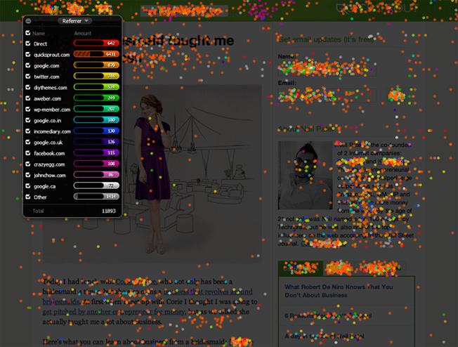

Zrzut ekranu . Przykładowa mapa termiczna CrazyEgg

### Testy A/B

Testy A/B tak samo jak poprzednia metoda są do zastosowania jedynie na już istniejącej aplikacji. Polega na stworzeniu nowej wersji funkcjonalności, a następnie mierzeniu konwersji. Konwersja w tym przypadku jest definiowana przez cel jaki został wyznaczony przez biznes dla tego elementu interfejsu. Celem tym może być zwiększenie sprzedaży w przypadku sklepów internetowych lub zwiększona ilość kliknięć w reklamę. Przy badaniu bierze udział mała grupa aktualnych użytkowników aplikacji. Grupa badawcza jednak nie może być za mała. Jest to zazwyczaj 10% użytkowników serwisu. Ważnym elementem metody jest zdolność badania konwersji. Warto skorzystać z gotowych narzędzi monitorujących poczynania tj. Google Analytics. Następnie na podstawie zgromadzonych danych można porównać 2 wersje. Wybierana jest, ta która najlepiej wpłynęła na konwersje. Trzeba jednak pamiętać o jeszcze jednym ważnym elemencie. W trakcie jednego badania nie powinno się przeprowadzać innego, ponieważ znacznie może to zakłócić jednoznaczne stwierdzenie co bezpośrednio wpłynęło na zrealizowanie bądź nie postawionego celu.

### Zdalne badania z użytkownikami

Badania przeprowadzane drogą internetową. Polegają na obserwacji zachowań, które pozwalają później sprawdzić w jaki sposób zostały wykonane postawione przed uczestnikami zadania. Głównymi zaletami tej metody jest niski koszt i krótki czas potrzebny na uzyskanie wyników. Serwisy tj. <https://www.usertesting.com/> oferują platformę do przeprowadzania tego typu testów. Pracownicy firmy analizują postawione przed nimi strony i otrzymuje się natychmiastową informację zwrotną.

### Metoda śledzenia oka

Badanie polega na śledzeniu wzroku osoby badanej. Wykonuje się to przy pomocy kamery lub specjalnego urządzenia nazywającego się eyetracker. Następnie na podstawie tego generuje się mapy termiczne, które pozwalają stwierdzić w jaki sposób badany analizował stronę. Grupa badawcza powinna się składać z minimum 7 osób, żeby dostać zadowalające wyniki. Firmy takie jak <http://www.tobii.com/> zajmują się dostarczeniem oprogramowania i sprzętu do przeprowadzania takich badań.

# Aplikacja

## Technologie

Do stworzenia aplikacji zostały wykorzystane następujące technologie:

* Node.JS
* React
* Redux
* MongoDB
* Express
* Google Maps API
* ImageMagick

Powyższe technologie zostały dobrane, tak aby przechowywanie danych geolokalizacyjnych było optymalne.

Baza MongoDB jest bazą danych zorientowaną na dokumenty. W przeciwieństwie do standardowych baz SQL, MongoDB nie posiada tabel, również relacji. Każda kolekcja przechowuje jedynie dokumenty.

Jednym z kluczowych elementów wyboru MongoDB była możliwość indeksowania danych geolokalizacyjnych, co ułatwia przechowywanie danych na mapach. Silnik zapytań obsługuje zaawansowane metody rozproszenia danych na wielu serwerach. Pozwala to na pełne wykorzystanie środowisk chmurowych, przez utrzymywanie danych na wielu małych maszynach. Posiadając taką farmę baz danych można w prosty sposób zwiększyć wydajność całego systemu.

Język zapytań użyty w MongoDB obsługuje standardowe selekcje, projekcje czy grupowanie. Poza podstawową funkcjonalnością istnieje mechanizm map-reduce, który bardzo dobrze się sprawdza przy tworzeniu zaawansowanych zapytań. Wykorzystując tą technikę zwiększamy możliwości skalowania tak przygotowanego systemu.

Baza danych wspiera także technologię nazwaną GridFS. Sprawdza się bardzo dobrze do przechowywania wielkich plików: obrazków, filmów, prezentacji. GridFS zachowuje się jak każda kolekcja. Jedyną różnicą jest w jaki sposób jest zapisywany sam plik. Jest on dzielony na części, a następnie każda z nich jest przechowywana jako pojedynczy dokument. Jak zostało to wspomniane dokumenty mogą być rozproszone na wielu maszynach.

ImageMagick jest biblioteką Open Source wykonującą operacje na plikach graficznych. Pozwala ona na wykonywanie podstawowych operacji na plikach: powiększanie, kompresowanie, zmiana formatów. Dodatkowo najważniejszym czynnikiem wyboru jest obsługa formatu EXIF. Niestety nie można zapisywać danych EXIF do obrazu, ale umożliwiony jest odczyt wszystkich danych takich jak rozmiar pliku, a także najważniejszy parametr: lokalizacja. Jeżeli jest zapisana w pliku to traktowana jest priorytetowo, ponieważ jest dokładniejsza niż lokalizacja z Google.

Część serwerowa została całkowicie napisana w języku JavaScript. Utrzymanie tego samego języka po stronie serwera i klienta pozwala tworzyć aplikacje, które są łatwe w utrzymaniu. Jest to ważny biznesowo argument, ponieważ Ci sami programiści mogą rozwijać obie części aplikacji.

NodeJS jest to rozwiązanie serwerowe wykorzystujące silnik JavaScript V8. V8 stworzone przez Google wykorzystuje także Google Chrome. Na ten moment NodeJS jest najpopularniejszym rozwiązaniem serwerowym wspierającym JavaScript.

Cześć kliencka jest aplikacją SPA. Pozwoliło to na zredukowanie liczby przeładowań, które w dużym stopniu wpływają na doświadczenia użytkownika.

Widoki w aplikacji są tworzone przy pomocy biblioteki React. Pozwala ona podzielić aplikację na części zwane komponentami. Przykładowym komponentem może być formularz logowania. Ten także składa się z pod komponentów takich jak pole użytkownika i pole hasła. Posiadając tak przygotowaną bibliotekę komponentów jest się w stanie używać tych samych elementów w różnych częściach aplikacji. Na potrzeby aplikacji zostały zainstalowane biblioteki zbudowane na bazie React do tworzenia elementów mapy. Takim sposobem znając bibliotekę można tworzyć każdy element interfejsu niezależnie od typu: formularz, mapa, diagram, wykres.

Redux odpowiada za kontrolowanie przepływu danych w aplikacji. Uznaje się jako dopełnienie React. Redux promuje swoim podejściem programowanie funkcyjne. W przeciwieństwie do programowania obiektowego stan aplikacji jest przechowywany w jednym miejscu. Pozwala to na łatwe odpluskwianie kodu, ponieważ jest jedynie jedno miejsce, gdzie występuje potencjalny błąd. Każda operacja na magazynie Redux powinna być niezmienna co odkrywa ogromny zasób narzędzi developerskich. Wszystkie te argumenty czynią Redux idealnym rozwiązaniem dla aplikacji klasy Enterprise.

### Wymagania funkcjonalne

1. Import plików z historią lokalizacji z Google z ścieżkami użytkownika
   1. Zapis danych w bazie danych
2. Autoryzacja
   1. Użytkownik
      1. może zarządzać swoimi ścieżkami
      2. może zarządzać swoimi multimediami
   2. Użytkownicy nie mogą podejrzeć nie swoich danych
3. Multimedia
   1. Można wprowadzić każdy typ pliku
   2. Jedynie pliki obrazków będą miały rozpoznawane sygnatury takie jak data utworzenia, lokalizacja GPS wykonywanego zdjęcia lub urządzenie na jakim zostało wykonane zdjęcie
   3. Każde zdjęcie z koordynatami GPS uzupełnia ścieżkę użytkownika
   4. Pozostały typy plików będą wymagały podania przynajmniej daty do zlokalizowania w czasie
4. Wyszukiwanie
   1. Będzie możliwe wyszukiwanie danych multimedialnych po geolokalizacji
   2. Będzie dostępne wyszukiwanie po dacie
5. Przeglądanie
   1. Dane multimedialne będą wyświetlane w formie punktów na mapie
   2. Pliki obsługiwane przez przeglądarkę będą od razu wyświetlane jako podgląd
6. Opcjonalne
   1. Import danych z serwisów społecznościowych
   2. Import danych z internetowych dysków takich jak Dropbox, Google Drive, Microsoft OneDrive
   3. Czytanie metadanych z plików z pakietu Office
   4. Dodanie nowej roli użytkownika: Administrator
   5. Umożliwienie importu danych w KML, GeoJSON, GPX

## Wymagania niefunkcjonalne

1. Aplikacja ma działać w środowisku Cloud
2. Ma zapewniać bezpieczeństwo danych pojedynczego użytkownika
3. Aplikacja ma być aplikacją SPA
4. Aplikacja ma udostępniać API, aby można było skorzystać z dostępnej logiki przez zewnętrzne podmioty
5. Autoryzacja do API ma być zrealizowana przy pomocy protokołu JWT

## Analiza wykonanych prac

Wszystkie wymagania funkcjonalne i niefunkcjonalne w aplikacji zostały wykonane. Istnieje szansa na dalszy rozwój aplikacji przez wykonanie prac oznaczonych jako opcjonalne. Dodatkowo pozostało wiele pracy nad użytecznością aplikacji co zostanie przedstawione w dalszych rozdziałach pracy.

## Opis aplikacji

Aplikacja służy do kategoryzowania dokumentów przy pomocy danych geolokalizacyjnych.

Zdecydowanie upraszcza to zarządzanie plikami przez wyświetlanie ich na mapie Google. Wszystkie dane są przedstawione przy pomocy znaczników, które są grupowane.

W aplikacji został zaimplementowany algorytm odgadywania lokalizacji utworzenia pliku.   
Przy pomocy danych z *Google* *Historia lokalizacji* przyporządkowuje się plikom miejsce ich utworzenia. Przykładowo będąc 1-szego stycznia w Pradze telefon odnotuje pobyt w tym miejscu, a następnie Google zbierze te dane, to każdy dokument, który będzie miał datę utworzenia 1-szy stycznia zostanie automatycznie dodany do tej lokalizacji. Zostały dodane liczne optymalizacje tego procesu – kategoryzowanie po geohash’u, indeksowanie bazy danych. Wszystkie te zabiegi pozwalają, aby użytkownik otrzymywał te dane w jak najszybszy sposób. Podnosi to użyteczność aplikacji i redukuje współczynnik odrzuceń aplikacji.

Interfejs został zbudowany z użyciem biblioteki Material UI. Pozwala ona tworzyć strony zgodne z Material Design. Cały projekt strony został stworzony tak aby przestrzegać zasad Material Design i być użytecznym także na telefonach komórkowych z systemem Android.

Operacja uzupełnienia danych z lokalizacji Google jest manualna przez dodanie pliku dostępnego pod adresem <https://takeout.google.com/settings/takeout/custom/location_history>. Jednym z usprawnień aplikacji w przyszłości może być uproszczenie tej czynności przez automatyczne aktualizowanie tychże danych.

Aplikacja składa się z 4 podstron.

Nawigacja odbywa się przez natywny mechanizm przeglądarki: przyciski wstecz i dalej.

### Strona logowania

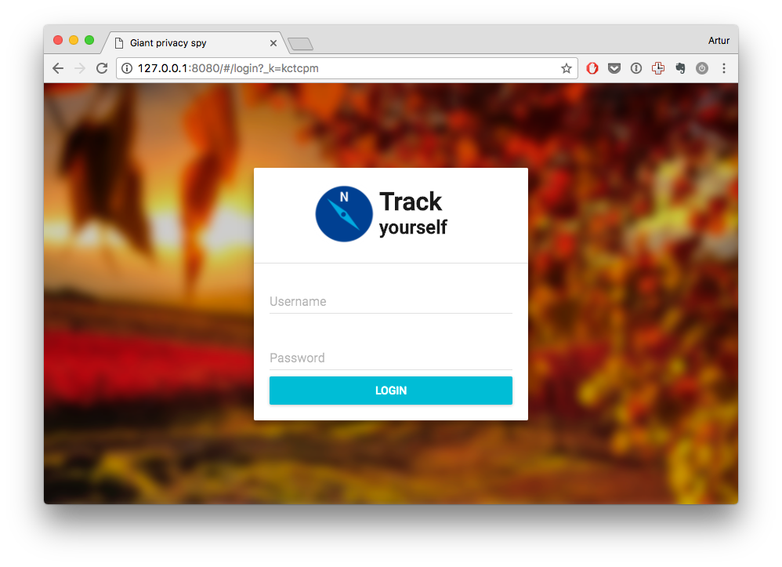

Zrzut ekranu . Ekran logowania

Ekran logowania przedstawiony powyżej pozwala użytkownikowi na bezpieczne przechowywanie swoich danych.

Hasła w aplikacji przechowywane są jako sumy kontrolne, które obliczane są na podstawie hasła użytkownika i losowej soli. Algorytm użyty do wyliczenia sumy kontrolnej to *sha1.* Tak przygotowane hasło zapewnia bezpieczeństwo w przypadku kompromitacji bazy danych serwisu.

W polach tekstowych została ustawiona walidacja. Decyduje ona czy użytkownik i hasło są poprawne. Gdy użytkownik spróbuje zalogować się z niepoprawnymi danymi taka informacja zostanie także wyświetlona.

### Ekran główny

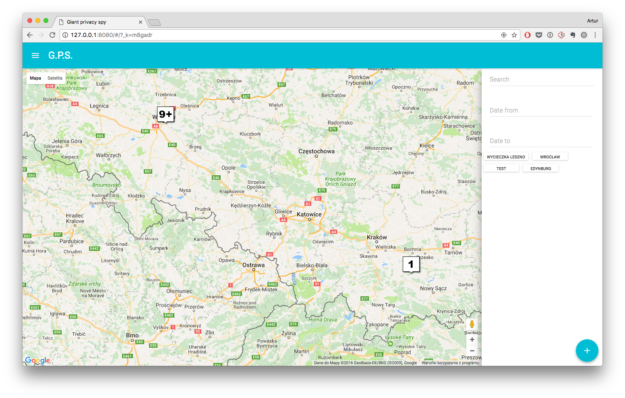

Zrzut ekranu . Ekran główny aplikacji

Główny ekran aplikacji odpowiedzialny jest za wyświetlanie dotychczas zgromadzonych dokumentów na mapie zajmującej większość ekranu. Z poziomu tego widoku użytkownik jest w stanie filtrować dokumenty, a także dodawać nowe.

Mapa wyświetla znaczniki, którym są podporządkowane numery. Określają one ilość elementów kryjących się pod daną grupą. Znowuż grupy są tworzone przy pomocy algorytmu geohashingu przedstawionego w pierwszym rozdziale. Dokładność pól przekazanych do algorytmu determinuje skala mapy jak i obszar widoczny na ekranie. Tak przygotowane informacje pozwalają zawęzić wyniki wyszukiwania co jednoznacznie przekłada się na prędkość wyszukiwania licznych dokumentów gromadzonych przez użytkowników. Po dodaniu odpowiednich uprawnień stronie, ustawiany jest środek mapy, który odpowiada aktualnej lokalizacji urządzenia użytkownika.

Prawa strona aplikacji posiada 2 funkcje.

Po pierwsze, służy jako sposób wyszukiwania dodanych dokumentów. Pierwsze pole jest przeznaczone na frazę wyszukiwania. Pozwala ona przeszukiwać zbiór elementów w sposób tolerujący drobne błędy w nazwie. Dla przykładu przy frazie *klatka* zostanie odnaleziony dokument o nazwie *kratka*. Tak przygotowana tolerancja pozwala w prosty sposób wyszukiwać dokumenty, których dokładna nazwa i/lub opis nie są znane użytkownikowi. Tak prosty zabieg w wielkim stopniu zwiększa użyteczność aplikacji.

Poniżej są 2 pola pozwalające na zawężenie zakresu datowego wyszukiwanych dokumentów. Wykorzystana została natywna kontrolka z Material design.

Ostatnim elementem wyszukiwania są etykiety. Aplikacja pozwala na kategoryzowanie elementów przy pomocy wspomnianych etykiet. Jest to bardzo prosta implementacja kategorii, która umożliwia zapanować nad wielkim katalogiem dokumentów. Tak dla przykładu zdjęcia z wyjazdu do Edynburga można oznaczyć etykietą *Edynburg*. Następnie po wybraniu w/w etykiety w polu wyszukiwania na mapie zostaną wyświetlone wszystkie zdjęcia posiadające jedynie tą etykietę. Wybór wielu etykiet oznacza wyszukiwanie elementów, które posiadają przynajmniej jedną z wybranych etykiet.

Kolejną funkcjonalnością dostępną z poziomu ekranu głównego jest możliwość dodawania dokumentów i ścieżek. Menu dodawania jest dostępne z poziomu pływającego przycisku dodawania przedstawionego na Zrzut ekranu 19. Po naciśnięciu przycisku ukazują się 2 opcje.

Dodawanie ścieżek służy do importu historii lokalizacji użytkownika od Google. Plik ten później służy do ustalania lokalizacji dodanych dokumentów.

Kolejną opcją jest dodawanie dokumentów. Odbywa się to w bardzo prosty sposób, a następnie algorytmy serwera odczytują wszystkie metadane dostarczone przez ten plik. Dla obrazów algorytm odczytuje dane EXIF, a następnie zapisuje w bazie te dane do specjalnie przygotowanej struktury. Algorytm dodawania pliku odczytuje ścieżkę użytkownika, później przyporządkowuje po dacie utworzenia pliku lokalizację, w której mógł zostać stworzony. Geolokalizacje zapisane w obrazach są dokładniejsze i wcześniej przedstawiony krok jest dla nich pomijany.

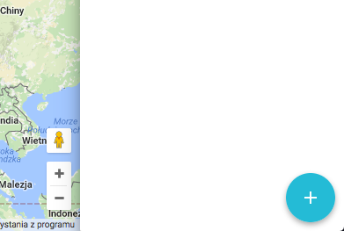

Zrzut ekranu . Menu dodawania

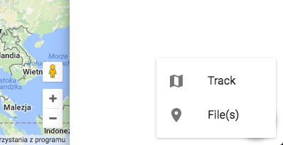

Zrzut ekranu . Rozwinięte menu dodawania

Naciśnięcie menu hamburger skutkuje otwarciej szuflady z Material Design przedstawionej na Zrzut ekranu 21. Ukrywa ona funkcje rzadko używane, które mogłyby niepotrzebnie skupiać uwagę użytkownika. Znajduje się tam nazwa użytkownika aktualnie zalogowanego użytkownika, link do ekranu głównego, a także link wylogowujący użytkownika. W przyszłości można dodać więcej opcji użytkownika, a także linki do innych podstron.

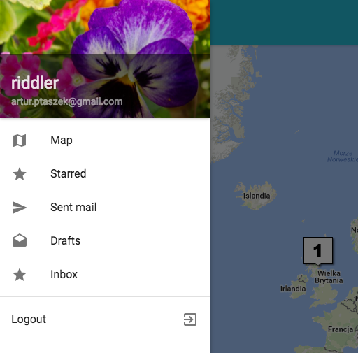

Zrzut ekranu . Szuflada aplikacji

### Widok listy

Naciśnięcie etykiety skutkuje otwarciem listy plików dostępnych w danej lokalizacji, a także spełniających wszystkie kryteria zadane w wyszukiwarce. Zrzut ekranu 22 przedstawia widok plików graficznych dostępnych pod etykietą w okolicach Wrocławia.

Lista wyświetla znane pliki w postaci miniatur. Rozpoznawanymi plikami są m. in. pliki video i obrazy. Pozostałe są wyświetlane jako pusta karta z tytułem. Z tego poziomu jest się w stanie również pobrać plik na dysk.

Kliknięcie karty kieruje użytkownika do widoku szczegółów dokumentu.

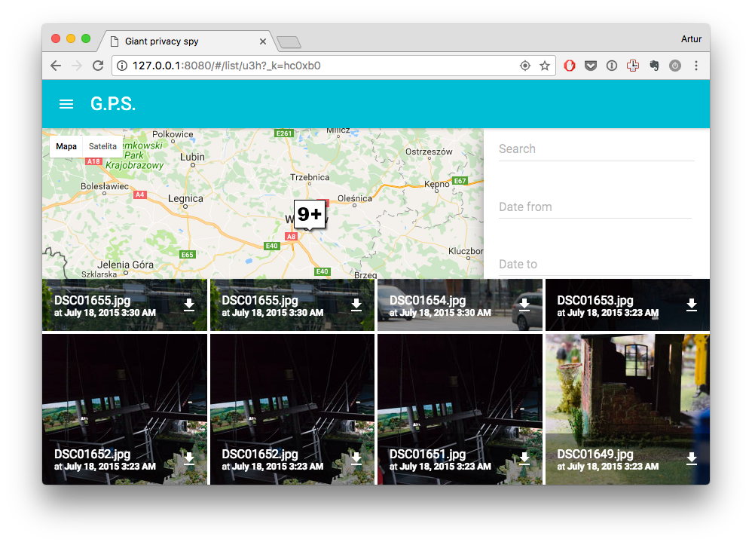

Zrzut ekranu . Widok listy

### Widok szczegółów dokumentu

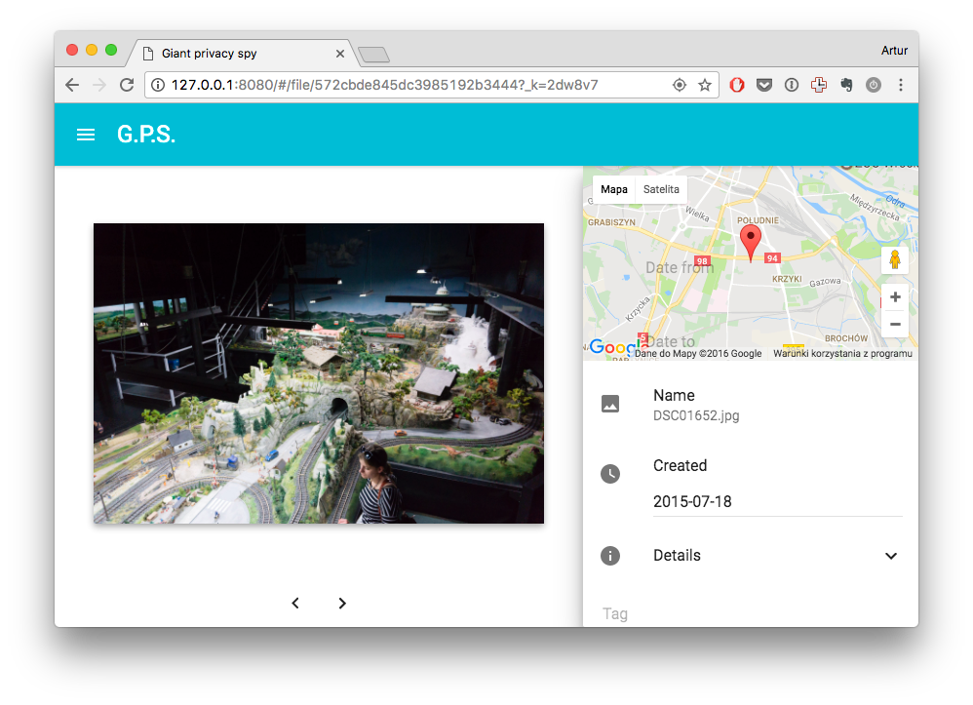

Zrzut ekranu . Widok szczegółów

Widok ten pozwala na podgląd wszystkich danych pobranych nt. danego dokumentu, a również ich edycję.

Główna część jest to pogląd pliku. Obsługiwane są obrazy i wideo, dla pozostałych formatów wyświetlana jest zaślepka. Poniżej podglądu znajdują się przyciski przewijania. Respektują one kryteria wyszukiwania i wybraną grupę na mapie.

Prawa strona zawiera wszystkie informacje o aktualnie wyświetlanym pliku. Lokalizacja jest przedstawiona na mini-mapie jest przy pomocy domyślnego znacznika Google Maps. Przesunięcie go skutkuje zaktualizowaniem pozycji danego pliku w bazie danych. Poniżej znajduje się nazwa i data utworzenia. Zmiana tej drugiej właściwości uruchamia algorytm ustalania pozycji pliku. Wykonywanie takich kroków w tle znacznie wpływa na użyteczność aplikacji. Na samym dole prawego panelu znajduje się pole do wprowadzania etykiet. Funkcjonalność ta korzysta z mechanizmu podpowiadania już istniejących etykiet, co w przypadku tworzenia serii dokumentów zmniejsza szanse na pomyłki przy wprowadzaniu etykiet. Kliknięcie dodanej etykiety usuwa ją. Możliwość tą potwierdza kursor myszki.

# Analiza użyteczności

Poniżej szczegółowo zostaną przeprowadzone analizy poszczególnych podstron w aplikacji. Metodą analizy są heurystyki zdefiniowane przez Jakoba Nielsena. Na sam koniec rozdziału będą przedstawione wnioski z analizy.

## Strona logowania

Pierwsza z heurystyk traktuje o powiadamiania użytkownika o statusie aplikacji. Na tym ekranie jest wiele przypadków spełnienia tej reguły. Sztandarowym przykładem jest ikona ładowania. Zrzut ekranu 3.1 jest pokazane wykorzystanie tego elementu interfejsu. Użytkownik przez zastosowanie tego komponentu jest poinformowany, że musi chwilę poczekać, a system za chwilę odpowie. Gdyby zabrakło wskaźnika użytkownik mógłby pomyśleć, iż system się zawiesił i próbował zalogować się jeszcze raz. Skutkowałoby to jedynie dłuższym czasem oczekiwania na odpowiedź.



Zrzut ekranu . Wskaźnik ładowania na stronie logowania

Kolejna z reguł mówi o dopasowaniu interfejsu do świata rzeczywistego. Jest to jedna z cięższych do analizy reguł. Przypadek strony logowania posiada za mało akcji, aby można było mówić o analogiach do świata rzeczywistego. Reguła w tym przypadku nie obowiązuje.

Reguła nr 3 opowiada o pełnej kontroli. Strona logowania oddaje użytkownikowi kontrolę. Każda operacja niepoprawnego wpisania danych jest odwracalna, a poprawne zalogowanie jest także odwracalne przez przycisk wylogowywania, co zostanie pokazane przy analizie głównej strony aplikacji.

Reguła nr 4 opisuje problem standaryzacji interfejsu. Cała aplikacja została wykonana przy pomocy Material UI przez co jeden z standardów jest spełniony. Kolejnym wykorzystanym standardem jest układ samego formularza. Poniższe zrzuty przedstawiają podejścia do logowania użytkowników. Można zauważyć zależność – pierwsze nazwa użytkownika, a następnie hasło. Dół formularza zajmuje dobrze oznaczony przycisk akcji.

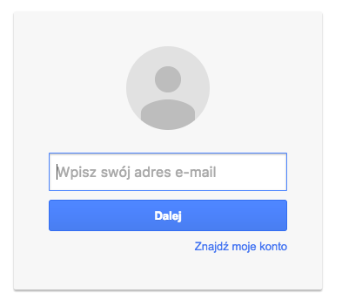

Zrzut ekranu . Strona logowania Google

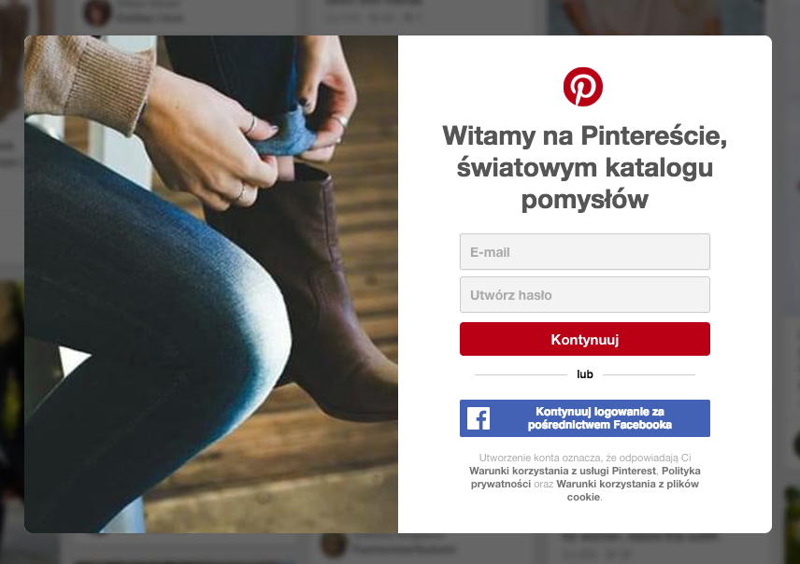

Zrzut ekranu . Ekran logowania Pinterest

Regule piątej poświęcone jest unikanie błędów. Ciężko doszukać się sytuacji, w której wystąpi błąd logowania, ale gdy serwer nie odpowiada nie została dodana obsługa poprzez komunikat. Jest to bardzo rzadki przypadek, który wystąpi jedynie w bardzo specyficznych warunkach. Reguła odnosi się też do powstrzymywania użytkownika przed popełnianiem błędów. Na te potrzeby została stworzona walidacja formularza przedstawiona poniżej. Przestrzega to odbiorcę przed popełnianiem błędów w przypadku uzupełniania pól logowania.

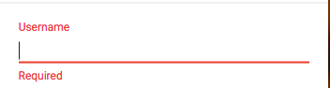

Zrzut ekranu . Walidacja pola użytkownika



Zrzut ekranu . Walidacja hasła

Reguła nr 6 nie ma zastosowania do tego ekranu, ponieważ nie mamy kroków i użytkownik nic nie musi zapamiętywać.

Reguła nr 7 wymaga, aby witryna była elastyczna. Ekran logowania jest to funkcjonalność, która ma jedno zadanie – zautoryzować użytkownika. Przykład idealnie pokazany na Zrzut ekranu 3.3 zapewnia ją w przeciwieństwie do zaimplementowanej w aplikacji wersji. W serwisie Pinterest użytkownik ma do wyboru kilka sposobów autoryzacji: Facebook, logowanie email. Także w przypadku zapomnienia hasła istnieje możliwość przypomnienia hasła co jest niemożliwe w przypadku zaimplementowanego ekranu.

Estetyka poruszona przez regułę nr 8 jest zastosowana na tej podstronie co czyni ją atrakcyjną dla użytkownika. Wielkie rozmyte zdjęcie w tle nie powoduje skupienia uwagi, a drobne kreski pól tekstowych nie zaciemniają funkcjonalności jaką chce przekazać interfejs. Najważniejsza funkcja, czyli przycisk logowania został podkreślony kolorem niebieskim.

Podstrona posiada zaimplementowaną obsługę błędów użytkownika. Idealnym przykładem jest wprowadzenie błędnych danych logowania. Skutkuje to wyświetleniem komunikatu błędu przedstawionego na Zrzut ekranu 3.6.

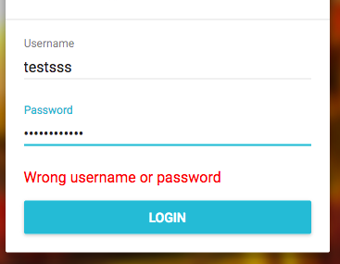

Zrzut ekranu . Komunikat błędu podczas niepoprawnych danych logowania

Reguła nr 10 jest niespełniona, ponieważ żadna część aplikacji nie została udokumentowana. Jest to jedna z rzeczy, którą warto poprawić w następnych iteracjach. Punkt ten nie będzie już poruszany w dalszych partiach pracy.

## Strona główna

Pierwsza reguła opowiada o statusie aplikacji, w przypadku strony głównej statusem jest sama mapa. Dokładnie pokazuje w jakiej lokalizacji się znajduje użytkownik, a także jakie pliki są dodane do serwisu. Dodanie jakiegokolwiek pliku skutkuje wyświetleniem wskaźnika ładowania przedstawionego poniżej. Wszystkie filtry wybrane po prawej stronie aplikacji mają jasny przekaz, kiedy zostały wybrane. Doszukać także można złamania tej reguły podczas zmiany obszaru mapy aplikacja nie informuje użytkownika nt. ładowania, jednak jest to bardzo proste do naprawienia. Kolejnym z naruszeń jest brak jasnego przekazu, gdzie został dodany plik na mapie. Powinno być to jasno zasygnalizowane przez drobny ruch etykiety na mapie. Zdecydowanie pomogłoby to użytkownikowi na zrozumienie co się właśnie wydarzyło.



Zrzut ekranu . Wskaźnik ładowania podczas dodawania plików

Menu hamburger otwiera półkę zawierająca informacje o aktualnie zalogowanym użytkowniku. Także jest to forma pokazywania statusu aplikacji.



Zrzut ekranu . Informacje o użytkowniku na półce

Zgodnie z drugą regułą zostało zaprojektowanych wiele elementów interfejsu. Między innymi przycisk dodawania plików reprezentuje jasny przekaz przez zastosowanie znaku „+”. Użytkownik naturalnie sięga w prawy dolny róg, aby nie wiedząc jeszcze co, ale coś dodać. Następnie ukazuje mu się menu podręczne, w którym już teraz wie co dokładnie może. Etykiety na mapie umieszczone w miejscach wykonania prezentują idealną prezentację dokumentów. Grupowanie tych elementów w kubełki pozwala w prosty i intuicyjny sposób kategoryzować elementy. Przykładowo filtrowanie plików z wyjazdu do Leszna odbywa się przez odpowiednie powiększenie mapy, a następnie nawigowanie do miejsca.

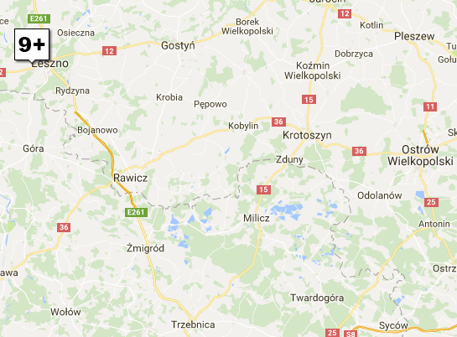

Zrzut ekranu . Przykład zgrupowanej etykiety

Dodanie wyszukiwania po lokalizacji byłoby także wskazane co można w prosty sposób dodać w przyszłości. Pozwoliłoby by to na większą synergię z rzeczywistością.

Swoboda zdefiniowana przez regułę nr 3 jest częściowo zastosowana. Z poziomu strony głównej może on filtrować, a także wycofać każdy filtr. Półka zawiera przycisk wylogowania, co pozwala przełączyć użytkownika. Jednak przycisk dodawania nie pozwala na akcję wycofania operacji. Podczas dodania ścieżki użytkownik nie jest w stanie jej usunąć. Popełniając błąd przez import nie swojej ścieżki system będzie podpowiadał lokalizacje, które są nieprawidłowe, co jest fatalne w skutkach. Dodanie plików powinno także zawierać opcję na proste cofnięcie m.in. ze względu na możliwość importu wielu dokumentów. Jedyną opcją jest odnalezienie każdego pojedynczego pliku i jego usunięcie, co jest niezwykle trudne przy 10 plikach, a przy 100 niemalże niemożliwe. Przykładem dobrego zastosowania tego mechanizmu jest przy próbie wysłania w programie MailButler.

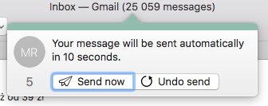

Zrzut ekranu . Możliwość wycofania operacji wysłania email

Spójność strony głównej jest to jej wielka zaleta. Począwszy od skorzystania z dobrze znanej i już ustandaryzowanej mapy Google, po wykorzystanie reguł dostępności dla aplikacji internetowych. Każdy element interfejsu jest dostępny przy pomocy klawiatury. Klawiszem tabulacji można nawigować przez kontrolki dostępne w zasięgu widoku. Sygnalizowane jest to przez efekt plusku zdefiniowany w Material Design.



Zrzut ekranu . Efekt plusku

Utartym standardem jest umieszczanie najważniejszych obiektów na stronie bliżej lewej strony. Mapa jako najważniejszy element znalazł się po lewej stronie, a filtry, które przewidziane są do doraźnego użytku po stronie prawej. Tak samo jak przy stronie logowania zostało zastosowane Material Design, z oczywistych względów nie będzie już poruszane w dalszej części pracy.

Wiele miejsc tego interfejsu łamie regułę nr 5. Począwszy od braku możliwości cofnięcia dodania wielu plików lub ścieżek, po brak miejsca przeznaczonego na ich wyświetlanie. Niepoprawna odpowiedź serwer lub brak połączenia skutkuje dziwnymi zachowaniami aplikacji co powoduje u użytkownika uczucie konsternacji. Brak odpowiedzi nagle przestaje wyświetlać elementy na mapie nie informując jaka jest istota problemu. Użytkownik w akcje desperacji zaczyna klikać różne przyciski, co nie poprawia zaistniałej sytuacji. Wykorzystanie Google Maps w drobnym stopniu naprawiło sytuację przez wyświetlenie komunikatu „Przepraszamy nie mamy zdjęć tego miejsca”. Nie jest to do końca prawda, ale jest to zdecydowanie lepsze niż brak jakiejkolwiek informacji zwrotnej. Zdecydowanie warto poprawić ten aspekt.

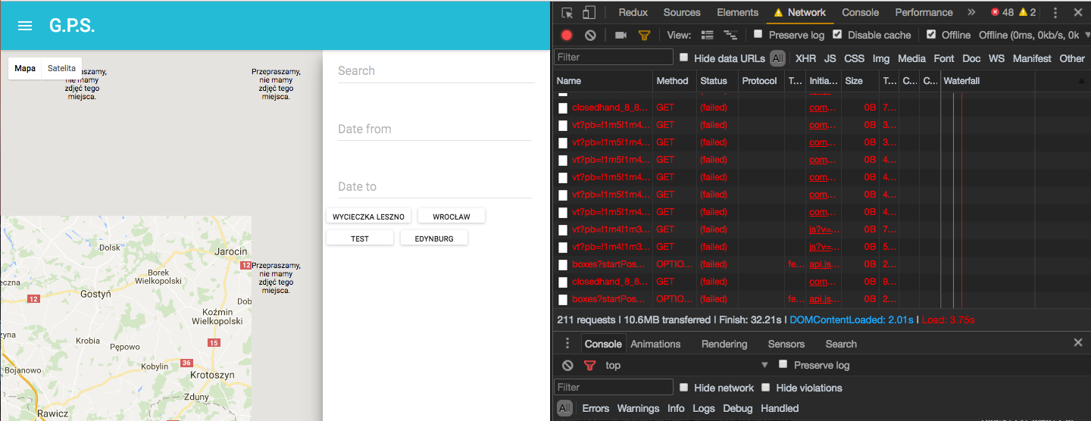

Zrzut ekranu . Stan aplikacja przy braku połączenia internetowego

Użytkownik przy tak minimalistycznym interfejsie nie musi pamiętać o żadnej wybranej opcji w aplikacji. Wszystkie komponenty są w zasięgu wzroku co pozwala w każdej chwili na zmianę filtra lub zmianę oglądanej lokalizacji. Powoduje to spełnienie reguły nr 6.

Elastyczność została zapewniona przez różne typy filtrów operujących na plikach. Jest to wystarczająca liczba biorąc uwagę o zakres funkcjonalności całej aplikacji. Oczywiście można dodać kategoryzowanie w formie galerii, ale jest to możliwość usprawnienia kolejnych wersji aplikacji.

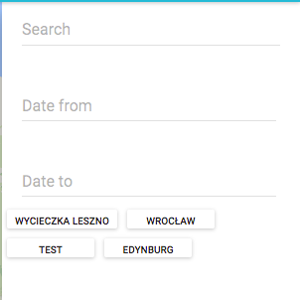

Zrzut ekranu . Filtry aplikacji

Interfejs całej aplikacji jest bardzo minimalistyczny między innymi ze względu na niewielką ilość funkcjonalności, które użytkownik widzi na pierwszy rzut oka. Duża część kodu domyśla się czego użytkownik oczekiwał. Przykładem jest sposób dodawania plików. Poprzez odgadywanie ścieżki z metadanych i danych lokalizacji nie musi on myśleć, żeby dodać za każdy razem lokalizację dokumentu. Innym przykładem serwisu, który oferuje bardzo prosty interfejs, za którym stoi bardzo dużo funkcjonalności jest wyszukiwarka Google. Jedno pole tekstowe zawiera ogromną ilość mechanizmów podłączonych do niej m. in. Adwords, wyszukiwanie po ogromnej bazie danych, personalizacje użytkowników, liczne integracje z mapami, obrazami.

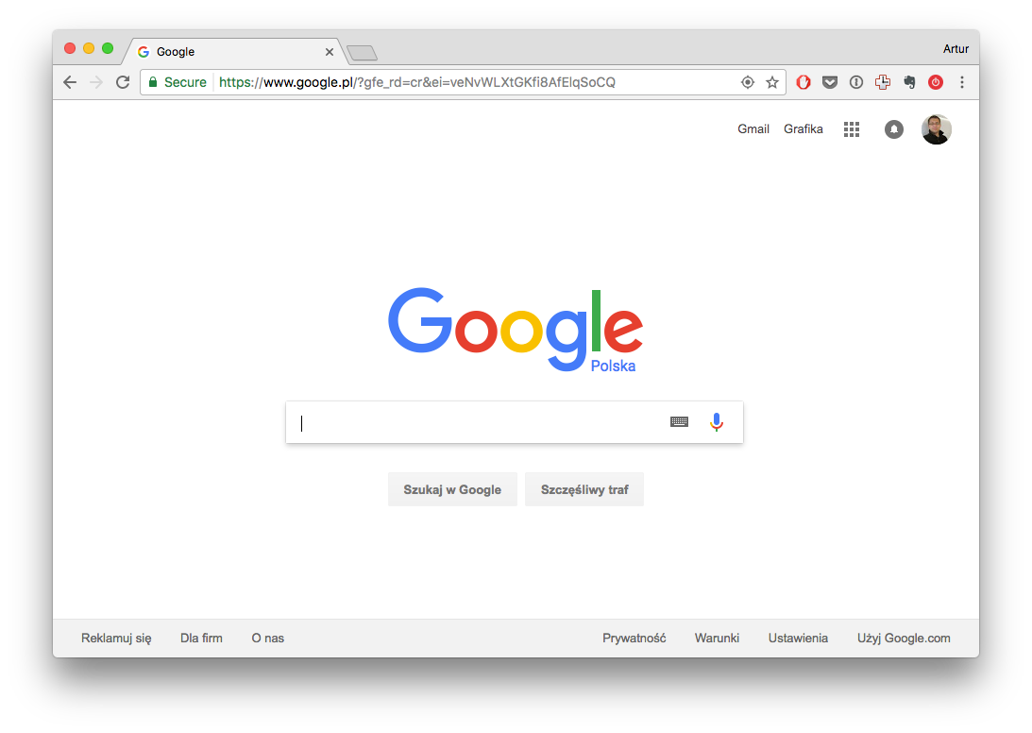

Zrzut ekranu . Wyszukiwarka Google

Wspomniane zostało to po części w punkcie o unikaniu błędów, ale podstrona nie posiada mechanizmów do wyświetlania błędów. Powoduje to, że niniejsza reguła nie jest spełniona.

## Widok listy

Podstrona ta idealnie pokazuje status systemu. Zastosowanie dodatkowej warstwy na mapie pozwala w prosty sposób użytkownikowi zrozumieć, dlaczego znalazł się na tej podstronie. Gdyby została zastosowana osobna podstrona, która byłaby umieszczona zamiast mapy, użytkownik mógłby poczuć się zagubiony. Powstała także działka badająca to zjawisko. Psychologia poznawcza zajmuje się procesami uczenia się, postrzegania. Powstało wiele badań na ten temat, a badacze użyteczności bazują na ich wynikach.

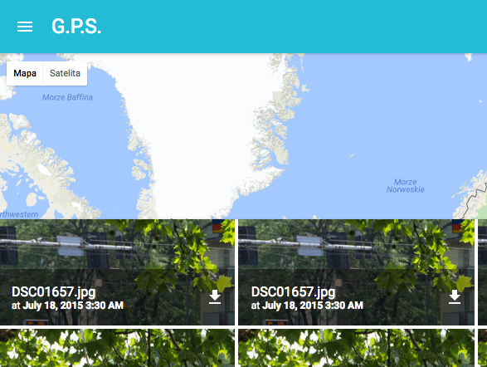

Zrzut ekranu . Warstwa widoku listy

Duże kafelki przedstawiające zdjęcia są proste do zrozumienia dla użytkownika. Przejście do kolejnego widoku też nie powinno stanowić problemu dla nawet niedzielnego użytkownika aplikacji internetowych. Podstrona nie korzysta z ciężkich pojęć m. in. ze względu na nikłą ilość tekstu. Jednoznacznie pozwala to na spełnienie kolejnej reguły.

Użytkownik, który znalazł się w tym widoku w każdym momencie może wrócić. Pomyłkowe kliknięcie nie tego znacznika jest bardzo proste do wykonania – wystarczy kliknąć przycisk wstecz w przeglądarce, a znajdzie się w poprzednim widoku. Dodatkowo może pobrać zdjęcie co jest pewnym oznakiem swobody interfejsu. Kliknięcie w kartę powoduje przejście do kolejnego widoku.

Wspomniany wcześniej wstecz przeglądarkowy to jedna z cech wyróżniających podaną podstronę. Jest to bardzo oczywisty standard w przypadku wielostronnych aplikacji internetowych, jednakże w przypadku SPA obsługa historii przeglądarki jest to dodatkowa funkcjonalność. Został zastosowany nieskończony suwak, który pozwala na doładowywanie kolejnych stron dokumentów. Rozwiązanie to spopularyzowała firma Facebook, która zastosowała na swojej ścianie.

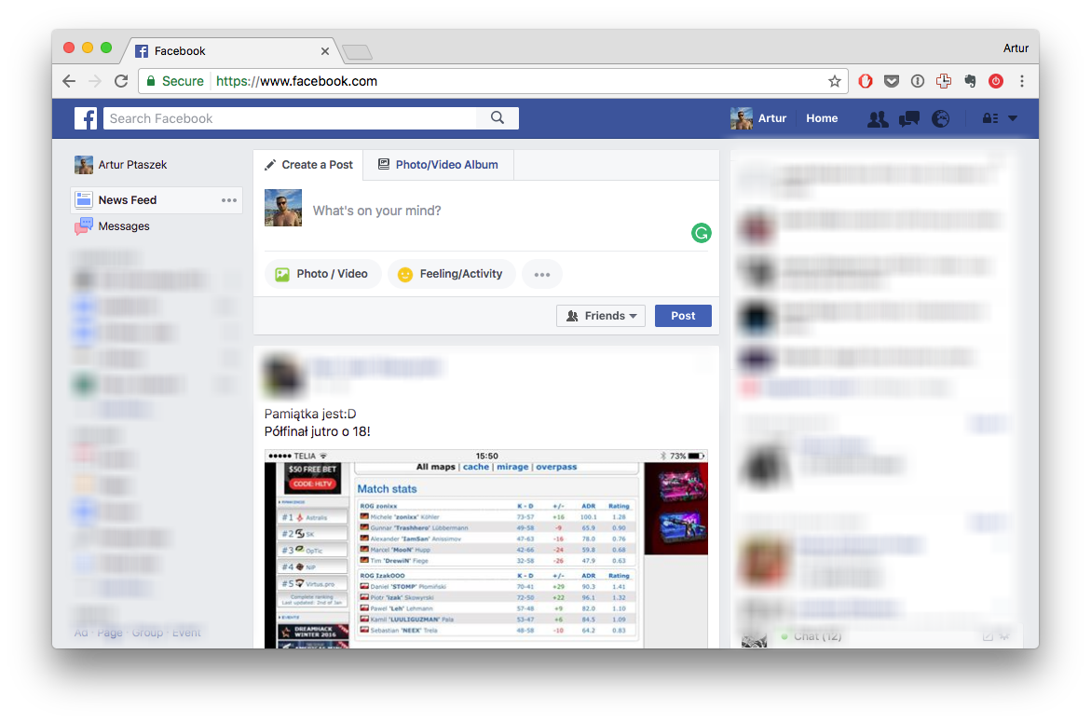

Zrzut ekranu . Ściana portalu Facebook

Jest jeden przypadek, w którym użytkownik może doprowadzić do błędu. Otwierając tą podstronę na wielu urządzeniach równocześnie, a następnie usuwając jeden z dokumentów doprowadza do przypadku wyświetlania nieistniejących elementów. Jednak ponowne przejście do tej samej listy odświeża ją co skutkuje usunięciem nieprawidłowych elementów. Powinien zostać wyświetlony komunikat błędu, co się nie dzieje. Więcej na ten temat będzie opisane trochę później.

Użytkownik w zasięgu wzroku posiada cały kontekst. Etykieta, filtry są widoczne na ekranie nawet przy wyświetleniu listy. Jednoznacznie spełnia to kolejną regułę.

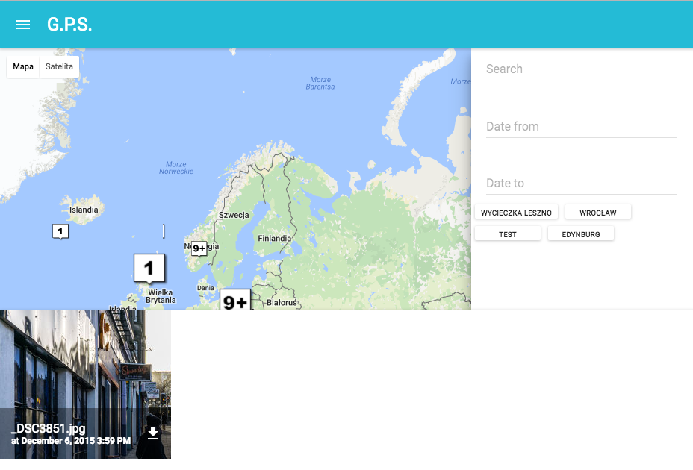

Zrzut ekranu . Kontekst użytkownika na widoku listy

Widok jest bardzo, ale można doszukać się naruszenia reguły nr 7. Wielki katalog zdjęć powinien być możliwy do posortowania. Jest to bardzo pożądana przez użytkowników funkcjonalność. Strona jest domyślnie sortowana malejąco wg. daty. Umożliwienie tej akcji jest bardzo proste do wykonania i jest bardzo dobrym usprawnieniem przyszłych iteracji projektu.

Przepiękne karty Material Design idealnie sprawdzają się do wyświetlania zdjęć i filmów. Zapewniają minimum funkcjonalności, której użytkownik oczekuje od takiego widoku. Zachowanie minimalizmu spełnia regułę nr 8.

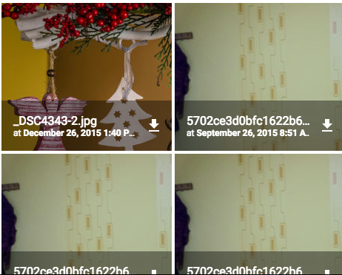

Zrzut ekranu . Przykład kart z Material Design

Zostało to wcześniej wspomniane – podstrona nie posiada obsługi błędów. Jednak błędy, które mogą wystąpić są niezwykle rzadkie i jedynie brak połączenia lub sytuacja z obsługą wielu instancji aplikacji mogą doprowadzić do błędu, który nie będzie zrozumiany przez użytkownika.

## Widok szczegółów

Wyświetlanie statusu na tej podstronie można uznać wyszarzanie strzałek nawigujących po dokumentach. Użytkownik nie jest w stanie przejść do elementu spoza listy, przekłada się to jasną informację dla niego – dalej nic nie ma.

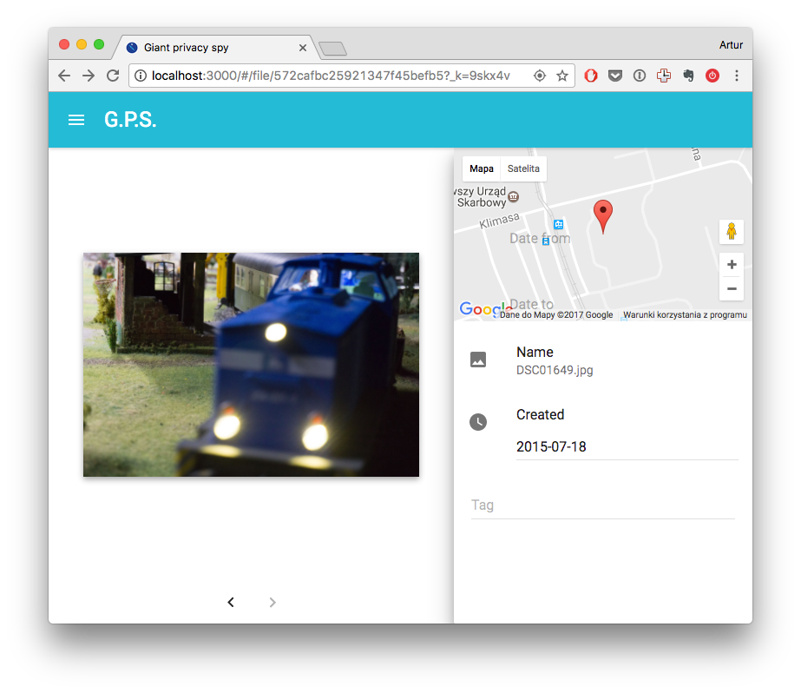

Zrzut ekranu . Przykład wyszarzonej strzałki w widoku szczegółów

Podejście to spełnia regułę o wyświetlaniu statusu.

Zgodność z rzeczywistością została zachowana. Informacja o lokalizacji stworzenia pliku jest zaprezentowana na minimapie przedstawiającej lokalizacje stworzenia dokumentu. Chcąc zmienić tą lokalizację po prostu trzeba tą pinezkę przesunąć. System automatycznie zapisuje tą lokalizację, co także jest naturalne dla użytkownika. Przycisk zapisz byłby dodatkową akcją, którą musiałby wykonać – w tym przypadku zbyteczną. Zmiana innych pól odbywa się w podobny sposób.

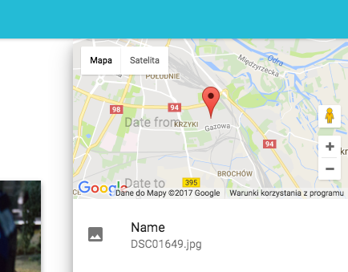

Zrzut ekranu . Minimapa widoku szczegółów

Zmiany wykonane w polach tekstowych są bardzo proste do wycofania przez natywny mechanizm cofnij/powtórz. Inaczej jest to rozwiązane w mapie, gdzie nie jest możliwe łatwe wycofanie akcji zmiany lokalizacji. Stworzenie takiego mechanizmu nie jest trudne, a byłoby miłym dodatkiem zwiększającym użyteczność całej strony. Dodane etykiety są także proste do usunięcia, przez kliknięcie na samą etykietę. Dla kontrastu akcja usunięcia pliku nie pozwala go przywrócić. Jest to jednak bardzo skrajny przypadek, który nie musi być obsłużony. Warto by było stworzyć komunikat o treści: „Proces usunięcia jest nieodwracalny. Czy jesteś pewien?”. Pozwoli to na uniknięcie błędu, które zostanie opisane podczas analizy reguły traktującej o błędach.

Najważniejszym elementem jest sam dokument. Został on wyeksponowany po lewej stronie i okupuje jak największą przestrzeń. Mniej ważne elementy zaprezentowane zostały po prawej stronie. Standard ten był już poruszany i jest stosowany w całej aplikacji.

Podczas akcji wykonywanych na stronie bardzo ciężko doprowadzić do jakiegokolwiek błędu. Pole edycji daty nie pozwala na wprowadzenie błędnej, a lokalizacja nie jest możliwa do ręcznego wprowadzenia przy pomocy koordynatów. Projekt interfejsu nie zezwala na niepoprawne wprowadzenie jakichkolwiek danych, które wprowadziłyby cały system w niepoprawny stan. Wielokrotnie wspomniany brak Internetu może powodować brak zapisu danych, lecz spowoduje to jedynie nie zapisanie ich. Nie jest to wielki problem, a powiadamianie użytkownika o niepoprawnym żądaniu mogłoby wprawić go w zakłopotanie.

Użytkownik nie musi pamiętać wprowadzonych wcześniej przez siebie etykiet, ponieważ specjalnie dla tej sytuacji został stworzony interfejs. Poniższy zrzut ekranu przedstawia jeden z standardów auto podpowiadania. Stosuje on tą samą technikę wyszukiwania co miało miejsce w przypadku strony głównej. Jednoznacznie wpływa to na użyteczność i pozwala na zaakceptowanie kolejnej reguły Nielsena jako spełnionej.

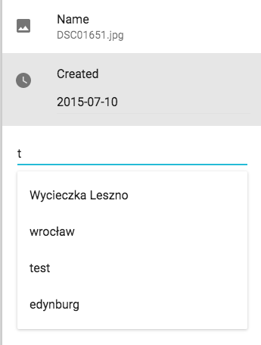

Zrzut ekranu . Interfejs podpowiadania etykiet

# Bibliografia

Beasley, M. ( 2014-06-16). *UX i analiza ruchu w sieci. Praktyczny poradnik.* (M. Gutowski, Tłum.) Gliwice: Helion.

Nielsen, J. (1995, 1 1). *10 Usability Heuristics for User Interface Design*. Pobrano z lokalizacji Nielsen Norman Group: https://www.nngroup.com/articles/ten-usability-heuristics/

Nielsen, J. (2012, Styczeń 4). *Nielsen Norman Group*. Pobrano z lokalizacji Usability 101: Introduction to Usability: https://www.nngroup.com/articles/usability-101-introduction-to-usability/

Traczyk, M. (2016, lipiec 30). *Uxeria*. Pobrano z lokalizacji Metody i rodzaje badań użyteczności: http://blog.uxeria.com/metody-i-rodzaje-badan-uzytecznosci/

1. System Informacji Geograficznej (ang. Geographic Information System, GIS)
2. (Nielsen, Nielsen Norman Group, 2012)
3. (Nielsen, 10 Usability Heuristics for User Interface Design, 1995)
4. https://www.crazyegg.com/